

INVENTÁRIO DO PATRIMÔNIO CULTURAL DE SANTA CATARINA
GOVERNO DO ESTADO DE SANTA CATARINA
FUNDAÇÃO CATARINENSE DE CULTURA – Diretoria de Patrimônio Cultural
1. MUNICÍPIO: Ibirama |  |  |  |  |  |  |  |  |  |  |  |  | 3. TIPOLOGIA: Residencial
2. DENOMINAÇÃO: Casa Enxaimel Sigolf Ewald |  |  |  |  |  |  |  |  |  |  |  |  | URBANO ( ) RURAL ( x )
ENDEREÇO: Ribeirão Areado
4. ENTORNO: |  |  |  |  |  |  |  |  |  |  |  |  | 5. USO ATUAL:
HOMOGÊNEO DE ÉPOCA ( x ) OBS.: |  |  |  |  |  |  |  |  |  |  |  |  | DESOCUPADO ( x ) RUÍNA ( )
HETEROGÊNEO ( )
DESCARACTERIZADO ( ) |  |  |  |  |  |  |  |  |  |  |  |  | 7. Nº DE PAVIMENTOS: 01
 |  |  |  |  |  |  |  |  |  |  |  |  | PORÃO ( )
6. FACHADA PRINCIPAL: Madeira DATAÇÃO: |  |  |  |  |  |  |  |  |  |  |  |  | SÓTÃO (x )
MATERIAL PREDOMINANTE: Madeira |  |  |  |  |  |  |  |  |  |  |  |  | OUTROS ( )
_{Aber.} ^{Verga.} | RETA |  | A. ABAT. |  | A. PLENO |  | A. OGIVAL |  |  | OUTROS |  |  | 9. ESTRUTURA:
JANELA | x |  |  |  |  |  |  |  |  |  |  |  | Estrutura de tijolos.
PORTA | x
8. COBERTURA: |  |  |  |  | Telha CANAL
Nº DE ÁGUAS: 06 |  |  |  |  | Telha FRANCESA
COM BEIRAL ( x ) |  |  |  |  | Telha de ZINCO
COM PLATIBANDA ( ) |  |  |  |  | Plana Germânica |  |  |  |  |  | x
10. OUTROS ELEMENTOS EXTERNOS: |  |  |  |  |  |  |  |  |  |  |  |  | 11. SITUAÇÃO
12. OBSERVAÇÕES:
13. FOTO: |  |  |  |  |  |  |  |  |  |  |  |  | 14. IMPLANTAÇÃO:
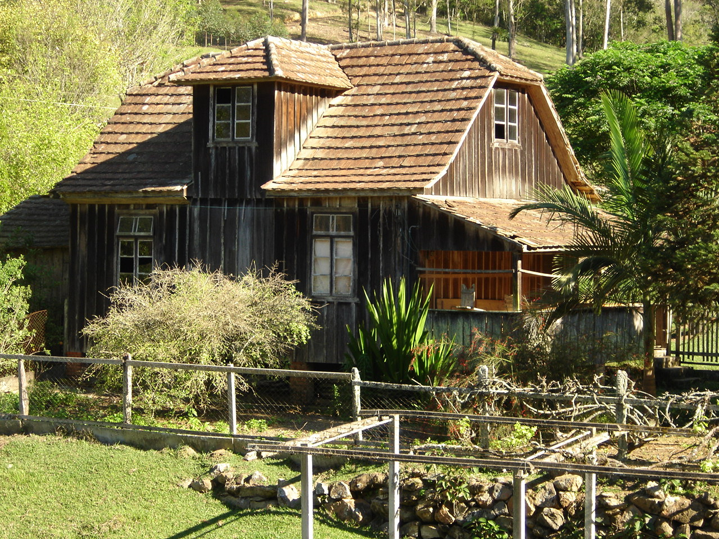
 |  |  |  |  |  |  |  |  |  |  |  |  | 15. TRATAMENTO DA ÁREA EXTERNA:
 |  |  |  |  |  |  |  |  |  |  |  |  | Trata-se de uma propriedade rural
 |  |  |  |  |  |  |  |  |  |  |  |  | Conservada.
 |  |  |  |  |  |  |  |  |  |  |  |  | DATA:
 |  |  |  |  |  |  |  |  |  |  |  |  | 16. PESQUISADOR:
 |  |  |  |  |  |  |  |  |  |  |  |  | Cassiana Nardelli, James Koepsel
17. DENOMINAÇÃO: Casa Enxaimel Sigolf Ewald
18. DADOS HISTÓRICOS:
Breve histórico do Imóvel: foi construído na década de 40. Todo em madeira de lei.
No sótão ficam os quartos. A cozinha, sala de visitas e um quarto de casal ficam no
primeiro piso.
FONTE:
19. PROPRIETÁRIO: Sigolf Ewald |  |  |  |  |  |  |  |  | ENDEREÇO: Ribeirão Areado
20. COMPART. |  | PISO |  | PAREDE |  | FORRO |  | COMPARTIM. |  |  |  | PISO |  | PAREDE | FORRO
Todos |  | Madeira |  | Madeira |  | Madeira
21. PORTAS: |  | MATERIAL |  | BANDEIRAS |  | JANELAS: |  | MATERIAL |  |  |  | BANDEIRAS |  | OUTROS VÃOS:
Todas |  | Madeira |  |  |  | Todas |  | Mad./Vidro |  |  |  | Mad./Vidro
22. ESCADAS: |  | DEGRAU |  | GUARD.CORP. |  | CORRIMÃO |  | 23. MOBILIÁRIO SIGNIFICATIVO:
Madeira |  | Madeira |  | Madeira
24. PLANTAS |  |  |  |  |  |  |  |  |  |  |  | 25. OBSERVAÇÕES
A escada de acesso ao sótão é um
elemento que merece destaque no
conjunto arquitetônico.
 |  |  |  |  |  |  |  |  |  |  |  | 26. ÁREA DO TERRENO:
 |  |  |  |  |  |  |  |  |  |  |  | 27. ÁREA DA CONSTRUÇÃO:
 |  |  |  |  |  |  |  |  |  |  |  | 72,78m2
 |  |  |  |  |  |  |  |  |  |  |  | DATA:
28. PESQUISADOR:
Cassiana Nardelli, James Koepsel

ANEXOS:
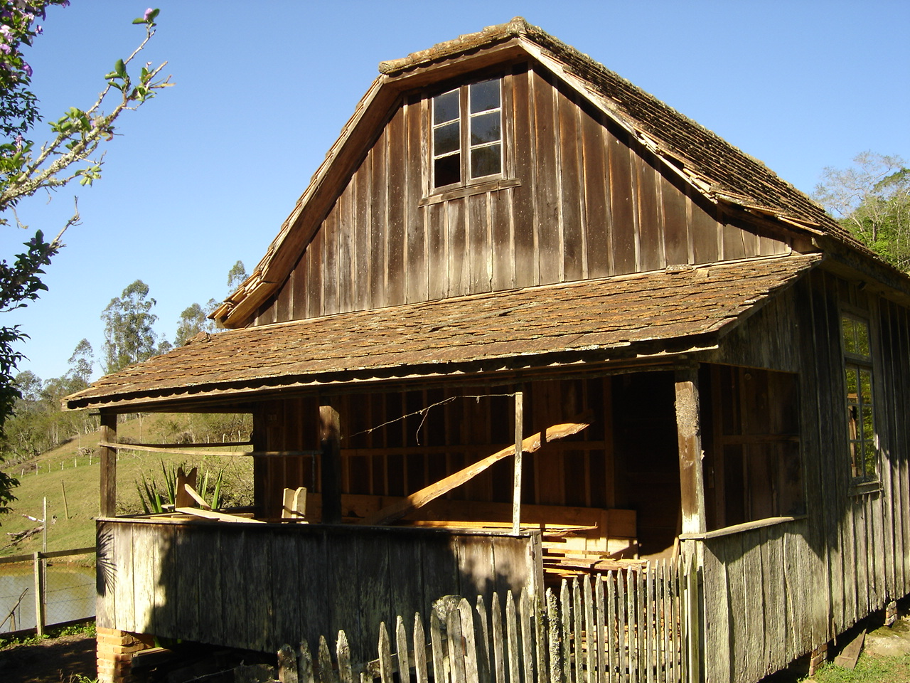
FOTO DA FACHADA FRONTAL

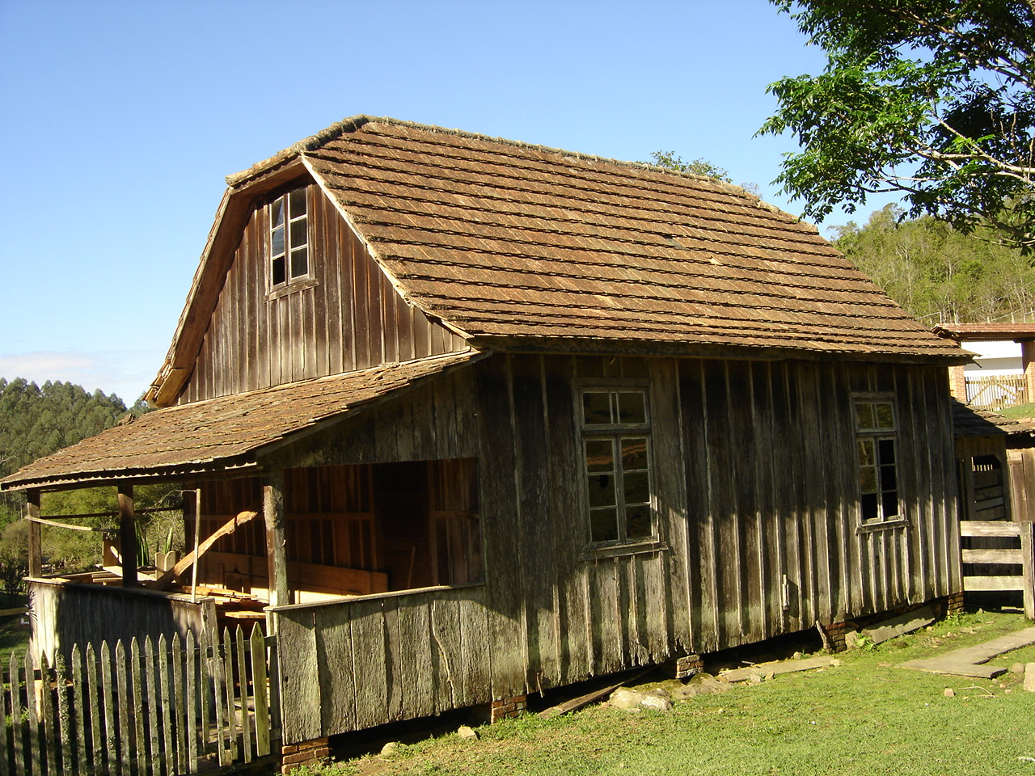
FOTO DA FACHADA LATERAL

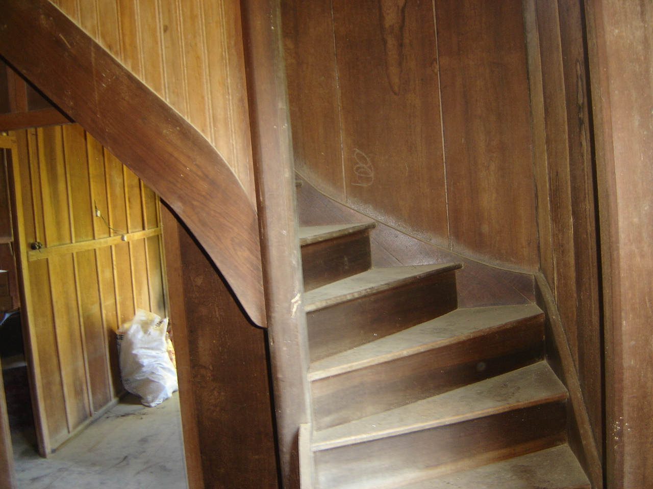
DETALHE DA ESCADA DE ACESSO AO SÓTÃO

